RIWAYAT HIDUP

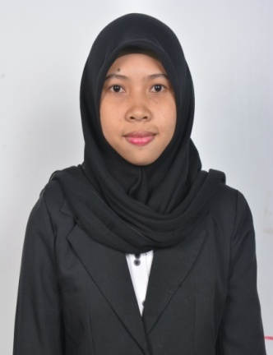
Fitriani lahir di Jampang, Kecamatan Kajang, Kabupaten Bulukumba Sulawesi Selatan pada tanggal 23 Maret 1992. Merupakan anak kedua dari tiga bersaudara dari pasangan Mariase dengan Nurwahida.
Penulis memulai pada jenjang pendidikan Sekolah Dasar pada tahun 1999 di SD Negeri 338 Jampang Kec. Kajang, Kabupaten Bulukumba, dan tamat pada tahun 2005. Dan melanjutkan pendidikan di Sekolah Menengah Pertama (SMPN) 2 Kajang dan tamat pada tahun 2008. Kemudian melanjutkan di Sekolah Menengah Atas (SMAN) 1 Kajang dan tamat pada tahun 2011, pada tahun yang sama penulis melanjutkan pendidikan di Universitas Negeri Makassar (UNM), Fakultas Ilmu Pendidikan Program Studi Pendidikan Guru Sekolah Dasar Strata Satu (S1).

